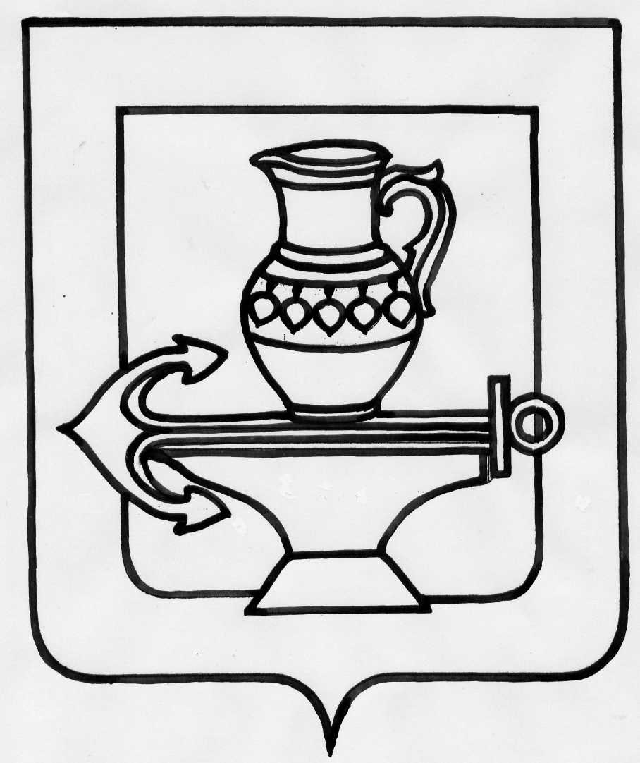
Совет депутатов сельского поселения Боринский сельсовет
Липецкого муниципального района Липецкой области
Российской Федерации
Тридцать пятая сессия шестого созыва

Р Е Ш Е Н И Е

16.09.2022г. № 102

О внесении изменений в Положение о муниципальном контроле в сфере благоустройства на территории сельского поселения Боринский сельсовет Липецкого муниципального района Липецкой области, принятое решением Совета депутатов сельского поселения Боринский сельсовет Липецкого муниципального района Липецкой области Российской Федерации от 18.10.2021 г. № 61

Рассмотрев представленный администрацией сельского поселения Боринский сельсовет Липецкого муниципального района Липецкой области Российской Федерации проект изменений в Положение о муниципальном контроле в сфере благоустройства на территории сельского поселения Боринский сельсовет Липецкого муниципального района Липецкой области, принятое решением Совета депутатов сельского поселения Боринский сельсовет Липецкого муниципального района Липецкой области Российской Федерации от 18.10.2021 г. № 61 (с изменениями от 30.11.2021 г. № 67), руководствуясь Федеральным законом от 06.10.2003 №131-ФЗ"Об общих принципах организации местного самоуправления в Российской Федерации", Уставом сельского поселения Боринский сельсовет Липецкого муниципального района Липецкой области Российской Федерации, и учитывая решения постоянных депутатских комиссий, Совет депутатов сельского поселения Боринский сельсовет Липецкого муниципального района Липецкой области

РЕШИЛ:

1. Внести изменения в Положение о муниципальном контроле в сфере благоустройства на территории сельского поселения Боринский сельсовет Липецкого муниципального района Липецкой области согласно приложению.
2. Направить настоящее решение главе сельского поселения Боринский сельсовет Липецкого муниципального района Липецкой области для подписания и обнародования.
3. Настоящее решение вступает в силу со дня его официального обнародования.

Председатель Совета депутатов
сельского поселения Боринский сельсовет
Липецкого муниципального района В.С. Бунеев

Приложение к решению сессии Совета депутатов сельского поселения Боринский сельсовет Липецкого муниципального района Липецкой области Российской Федерации от 16.09.2022г. № 102

Изменения в Положение о муниципальном контроле в сфере благоустройства на территории сельского поселения Боринский сельсовет Липецкого муниципального района Липецкой области

1. Внести в Положение о муниципальном контроле в сфере благоустройства на территории сельского поселения Боринский сельсовет Липецкого муниципального района Липецкой области, принятое решением Совета депутатов сельского поселения Боринский сельсовет Липецкого муниципального района Липецкой области Российской Федерации от 18.10.2021 г. № 61 (с изменениями от 30.11.2021 г. № 67) следующие изменения:
1) статью 1 дополнить пунктом 1.9. следующего содержания:
"1.9 Должностные лица Контрольного органа осуществляют учет объектов муниципального контроля в рамках полномочий. Контрольный орган обеспечивает актуальность сведений об объектах контроля в журнале учета объектов контроля.
При сборе, обработке, анализе и учете сведений об объектах контроля для целей их учета Контрольный орган использует информацию, представляемую ему в соответствии с нормативными правовыми актами, информацию, получаемую в рамках межведомственного взаимодействия, а также общедоступную информацию.
При осуществлении учета объектов контроля на контролируемых лиц не может возлагаться обязанность по представлению сведений, документов, если иное не предусмотрено федеральными законами, а также если соответствующие сведения, документы содержатся в государственных или муниципальных информационных ресурсах.";
2) в пункте 2.5 статьи 2 подпункт 2 исключить.
3) пункт 2.7 статьи 2 исключить.
2. Настоящий нормативный правовой акт вступает в силу со дня его официального обнародования.

И.о главы сельского поселения
Боринский сельсовет Липецкого муниципального района Н.С. Бунеева

